Река Ирпа
Правый приток реки Снов.
Река Ирпа вытекает из лесистых и болотистых мест Новозыбковского района, это приток реки Снов.. Река течет по направлению с северо-запада на юго-восток по району около 40 км до впадения в Снов около села Карповичи (Украина). Наибольшая глубина 4 метра, ширина от 1 до 20 м. Берега большей частью болотисты, покрыты кустарником и ольховым лесом. Дно большей частью песчаное, в некоторых местах иловатое, иногда попадаются ямы и отмели. Островов и порогов нет. Река Ирпа разливается как от таяния снегов, так и от проливных дождей. Наибольшие разливы бывают от таяния снегов в марте — апреле. Во время проливных дождей и разливов глубина реки доходит до 5,3 м.

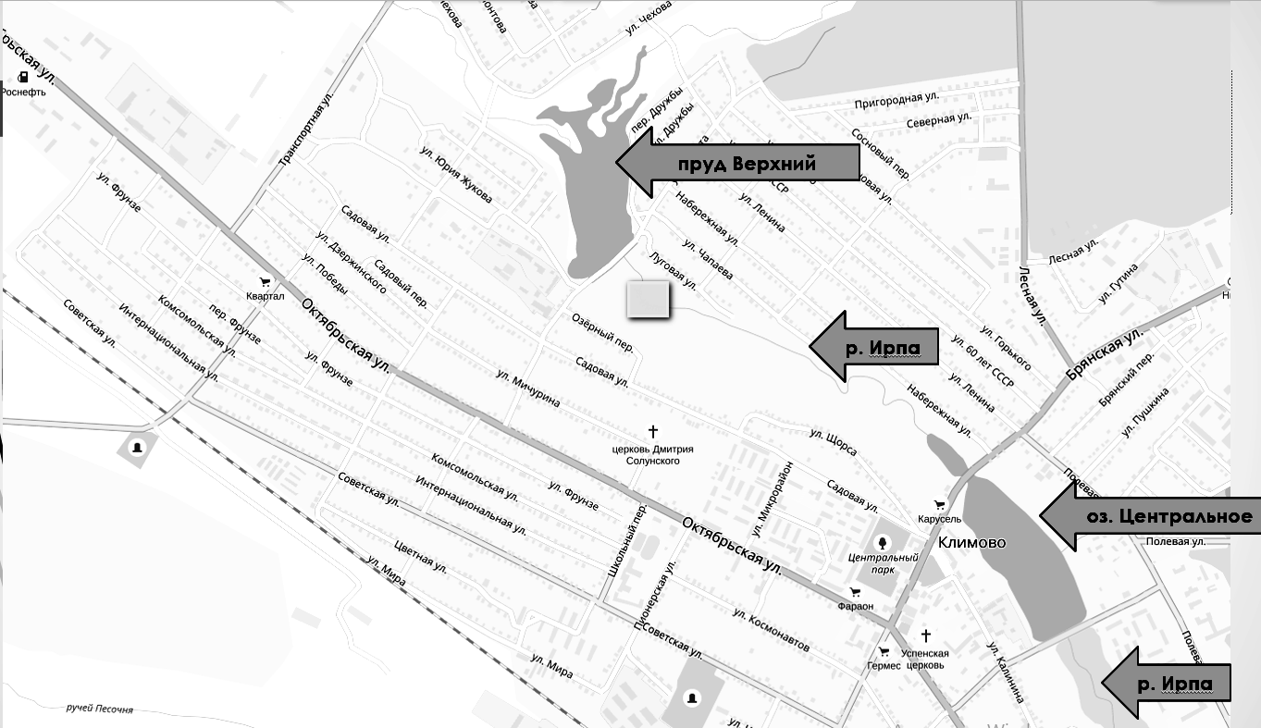Река в Климово:

Географическое положение, природа и природные ресурсы Климовского района
Климовский район расположен в юго-западной части Брянской области. Территория района незначительно вытянута в меридианном направлении. Протяженность территории с севера на юг - 62 километра, с востока на запад — 40 км. Площадь района составляет 1554 кв. км., на которой расположены 128 населенных пунктов.
Район относится к промышленно - сельскохозяйственному назначению. Большая часть района расположена в центральной части Восточною - Европейской равнины со слабо выраженными холмами и балками. Средние высоты над уровнем моря 100-220 м. В области умеренного климата с хорошо выраженными сезонами года: теплым летом и умеренно холодной зимой.
В районе ведущими отраслями являются сельскохозяйственное производство и перерабатывающая промышленность. Для развития сельского хозяйства условия не совсем благоприятные. Основным почвенным покровом являются песчаные, дерново-подзолистые и пылевато-суглинистые земли, которые требуют большой заботы о плодородии.

